ОСНОВНО УЧИЛИЩЕ “СВ. СВ. КИРИЛ И МЕТОДИЙ”
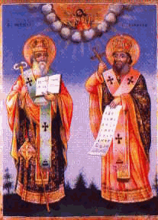
6600 гр. Кърджали директор: 0361/ 6 53 97
гр. Кърджали, тел./факс: 0361/6 59 26, 0361/2 27 33
ул. “Ген. Чернозубов” № 19 web: www.svetii-kardjali.org ; e-mail ou_svetii_kj@abv.bg

УТВЪРЖДАВАМ:
ДИРЕКТОР:
МАРИЯНА ПЕЕВА

ГРАФИК
ЗА ПРОВЕЖДАНЕ НА ИНОВАТИВНИ УРОЦИ
ПО Английски език
В V, VI и VII клас
УЧЕБНА 2022-2023 ГОДИНА

№ | Срок | Учебна седмица | Тема | Клас
1. | I  срок |  | My beautiful country
2. |  |  | Yesterday we celebrated Easter
3. | II  срок |  | Comparative and superlative adjectives
4. |  |  | Past simple -regular and irregular verbs
5. |  |  | Who likes shopping centres?

Изготвил: Шенай Али

